5. LODIČKA S POHONEM
Pomůcky: krabička od másla i s víčkem, 2 špejle, lepidlo, gumička, nůžky.
Vezměte hranatou krabičku od másla či margarínu, k delším bočním stěnám krabičky přilepte dvě špejle tak, aby dostatečně vyčnívaly na stejnou stranu. Z víčka krabičky vystřihněte obdélníkový štítek (motor) asi o jeden centimetr kratší, než je menší boční stěna krabičky. Tento obdélník prostřihněte tak jak je vidět na fotu. Dostatečně velkou gumičku (ani krátkou ani dlouhou) protáhněte prostřihnutým obdélníkem a oba konce gumiček přetáhněte přes vyčnívající špejle. Napusťte přiměřené množství vody (neplýtvejte!) do umyvadla nebo lavoru. Obdélníkovým motorem pak otáčejte tak dlouho, pokud to gumička dovolí, lodičku položte na hladinu a motor uvolněte. Pokud je vše OK, lodička by se měla rozjet.
Při otáčení štítku se otáčí zároveň i gumička a napíná se. Pokud štítek pustíte, gumička se začne rozmotávat a vracet do svého původního tvaru. Přitom uvolňuje energii, která se spotřebuje na pohon lodi. Této energii říkáme energie pružnosti. Kdo z vás dojel lodičkou nejdál?
1.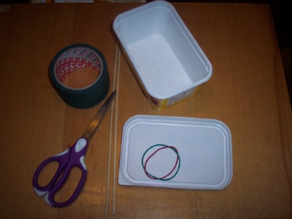 2.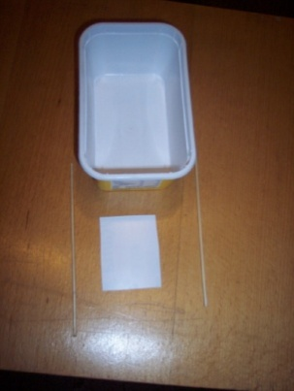 3.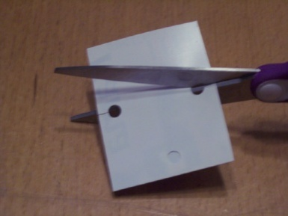
4.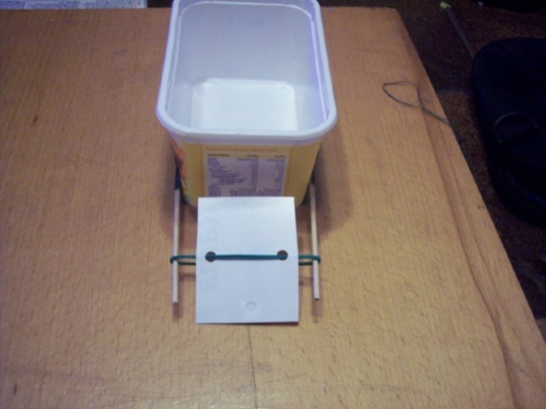 5.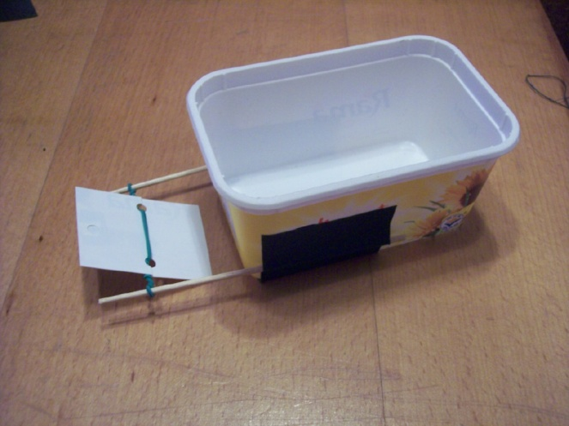
Hodnocení: za správný postup a vzhled a funkčnost lodičky (ověří v praxi) 1 až 10 bodů.

